Santa Bárbara d’Oeste, 10 de dezembro de 2009.
Ofício nº 841/2009 - SNJ
Ref: Envio de Projeto de Lei Complementar.

Excelentíssimo Senhor

Anízio Tavares da Silva.

DD Presidente

Câmara Municipal de Santa Bárbara d’Oeste.

Excelentíssimo Senhor Presidente:

Sirvo-me do presente para, em conformidade com o disposto no artigo 39 da Lei Orgânica Municipal, encaminhar a essa Casa Legislativa o anexo Projeto de Lei Complementar que “Dispõe sobre o Plano de Cargos, Carreiras e Salários da Guarda Civil Municipal de Santa Bárbara D’Oeste.”

Tratando-se de matéria de relevante interesse público, solicitamos que referido Projeto de Lei Complementar seja apreciado sob o regime de urgência, em consonância com o art. 45 da Lei Orgânica Municipal, e ao final aprovado.

Aproveitamos a oportunidade para renovar a Vossa Excelência e demais nobres Vereadores, os nossos mais sinceros protestos de estima, consideração e apreço.

MÁRIO CELSO HEINS
Prefeito Municipal

PROJETO DE LEI COMPLEMENTAR Nº 31/2009.

“Dispõe sobre o Plano de Cargos, Carreiras e Salários da Guarda Civil Municipal de Santa Bárbara D’Oeste.”

MÁRIO CELSO HEINS, Prefeito do Município de Santa Bárbara D’Oeste, no uso das atribuições que lhe são conferidas por lei, FAZ SABER que a Câmara Municipal aprovou e ele sanciona a seguinte Lei.

CAPÍTULO I

DA CORPORAÇÃO

Art. 1° A Guarda Civil Municipal, corporação uniformizada de carater civil, hierarquicamente organizada, destinada à proteção dos bens, serviços e instalações do Município, bem como a realização do patrulhamento preventivo e comunitário atuando como órgão da Segurança Pública, será formada pelo Quadro de Cargos organizados em carreira, na forma desta Lei, com fundamentos do artigo 144 da Constituição Federal, Constituição Estadual e na Lei Orgânica do Município.

Parágrafo único. O uso do armamento pelo Guarda Civil Municipal poderá ser autorizado e disciplinado por decreto, obedecida a legislação federal.

CAPÍTULO II

DO QUADRO DE CARGOS DA GUARDA CIVIL MUNICIPAL

SEÇÃO I
DA COMPOSIÇÃO E ATRIBUIÇÕES

Art. 2° Fica instituído o Quadro de Cargos da Guarda Civil Municipal, com as denominações e quantidades estabelecidas no Anexo I e atribuições genéricas descritas no Anexo II desta Lei, dispostos hierarquicamente nos seguintes Níveis:

I - Guarda Civil Municipal I;
II — Guarda Civil Municipal II;
III — Guarda Civil Municipal III — Sub-Inspetor;
IV — Guarda Civil Municipal IV — Inspetor.

§ 1° Os empregos do Anexo I desta Lei são regidos pelos dispositivos desta Lei e, naquilo que não conflitar, pela Consolidação das Leis do Trabalho.

§ 2° A hierarquia entre os Guardas Municipais é estabelecida pelos Níveis referidos no “caput” deste artigo e pela estrutura organizacional da Guarda Civil Municipal.

Art. 3° Poderá a Guarda Civil Municipal no limite se suas finalidades constitucionais colaborar mediante convênio com os órgãos responsáveis pela segurança pública, na conformidade com o disposto na legislação federal e estadual.

Art. 4° O Guarda Civil Municipal pode ser alocado nos seguintes campos de atuação:

I - Operacional, que abrange as atividades relativas:

a) ao planejamento, à elaboração, à execução, ao controle e ao gerenciamento das medidas cabíveis à prevenção e à intervenção, na vigilância interna e externa dos bens municipais, garantindo e exercendo o poder de polícia da administração direta e indireta, observados os procedimentos padrão emanados da autoridade municipal;

b) ao patrulhamento das diversas regiões, nas unidades municipais, praças, parques, jardins e demais logradouros públicos bem como àquele relativo às áreas escolares, integrado à promoção e educação para a cidadania, além do patrimônio cultural e ecológico municipal;

c) apoio à fiscalização do cumprimento das posturas municipais, do uso e ocupação do solo, em caráter excepcional e sob supervisão do Secretário Municipal de Segurança, quando solicitada pelas demais Secretarias Municipais; e

d) à preservação da integridade física dos agentes públicos municipais quando no exercício de suas funções.

Parágrafo único o patrulhamento a que alude a alinea “b”, também poderá ser realizado com cães, sem prejuízo de emprego, em outras situações, para as quais estejam treinados.

II — Trânsito, que abrange as atividades relativas:

a) à fiscalização e organização do trânsito, de forma complementar aos agentes de trânsito;

b) às atividades de prevenção relacionadas ao trânsito, junto à comunidade.

III - Administrativo, que abrange as atividades relativas ao planejamento, à elaboração, à execução e ao gerenciamento das áreas responsáveis pela gestão de pessoal, comunicação, estatística, suprimentos, logística e manutenção da Guarda Civil Municipal, desde que as atividades desenvolvidas nessas áreas guardem estrita relação com as atividades específicas da Guarda Civil Municipal.

§ 1° O desempenho das atribuições do Guarda Civil Municipal nos campos operacional, trânsito ou administrativo implica na condução de veículos automotores e no porte de arma, sendo responsabilidade do Guarda Civil Municipal manter estas habilitações válidas, sendo que:

I - a suspensão do porte de arma deve ser comunicada pelo Guarda Civil Municipal ao Comandante em no máximo 30 dias após a sua ciência.

II - se Guarda Civil Municipal não realizar a comunicação na forma do artigo anterior, será afastado imediatamente, sem salário, até a regularização da situação.

III - se o Guarda Civil Municipal ficar mais de um ano com uma das habilitações acima referidas suspensas ou inválidas, ele será afastado sem salário, até a regularização.

IV - o tempo máximo de afastamento sem salário nas hipótese dos incisos anteriores é de 1 ano, após o qual será rescindido seu contrato de trabalho.

§ 2° Regimento Interno da Guarda Civil Municipal, aprovado por Decreto, detalhará as atribuições do Guarda Civil Municipal por Nível, diferenciando os graus de complexidade e responsabilidade.

§ 3° O Guarda Civil Municipal que se afastar pelo INSS (Instituto Nacional de Seguro Social) com problemas de saúde, deverá, de imediato entregar ao Comandante da Guarda, Civil, a arma de fogo, o registro da referida arma, o porte da arma e o registro estadual da Secretaria de Segurança Pública de São Paulo, os quais somente lhe serão devolvidos no momento de seu retorno, ficando o cargo do Comandante da Guarda Civil a devolução da mesma arma ou de outra substitut de igual calibre ou não.

SEÇÃO II

DO INGRESSO

Art. 5° O ingresso no cargo de Guarda Civil Municipal dar-se-á mediante concurso público, no Grau A do Nível I.

Art. 6° São requisitos necessários para a inscrição no concurso público para o ingresso no Quadro da Guarda Civil Municipal, além de outros previstos em Edital:

I - ser brasileiro nato ou naturalizado;

II - possuir Ensino Médio completo, na data da posse;

III - possuir Carteira Nacional de Habilitação, que permita a condução de carros e motos,na data da posse;

IV - altura de 1,65 m para homens e 1,60 m para mulheres;

V - ter no mínimo a idade de 21 anos e no máximo 35 anos, na data da posse;

VI - não possuir antecedentes criminais;

VII - ter aptidão física plena e psicotécnica.

Art. 7° Os concursos públicos para cargos de Guarda Civil Municipal devem destinar 10% das vagas para mulheres, com classificação própria.

Parágrafo único. A nomeação dos candidatos aprovados de ambos os sexos deve se dar concomitantemente e na mesma proporção.

Art. 8° O concurso para o cargo de Guarda Civil Municipal será composto das seguintes fases:

I prova de conhecimentos gerais e específicos, de caráter eliminatório e classificatório;
II — exame antropométrico, de caráter eliminatório;

III — teste de aptidão física, de caráter eliminatório e classificatório;

IV — pesquisa social, de caráter eliminatório.

V — exame médico específico para o cargo, incluindo avaliação toxicológica, de caráter eliminatório;

VI — avaliação psicotécnica específica para o cargo, comprovando estar apto a obter o porte de arma, de caráter eliminatório;

Parágrafo único. Entende-se por Pesquisa Social a investigação da vida pública do candidato, através de avaliação objetiva de documentos e atestados, a fim de que se comprove sua conduta ilibada e idoneidade moral, incluindo a apresentação de documentos relativos aos antecedentes criminais e de distribuição de feitos pelo candidato.

Art. 9° No decorrer do estágio probatório o Guarda Civil Municipal será matriculado no Curso de Formação da Guarda Civil Municipal, cuja aprovação é critério essencial para aquisição de estabilidade no serviço público.

SEÇÃO III

DO REGIME DE TRABALHO

Art. 10. O horário dos turnos de trabalho do Guarda Civil Municipal será fixado de acordo com a natureza e a necessidade do serviço e dos campos de atuação.

§ 1° A jornada semanal do Guarda Civil Municipal é de 12 horas de trabalho, alternadas por 36 horas de descanso, sendo que durante a jornada de trabalho será concedido intervalo de 01 (uma) hora para descanso e refeição, sem a necessidade de marcação em cartão de ponto.

§ 2° O regime de cumprimento da jornada pode ensejar variações no cumprimento da jornada semanal, sujeito a compensação de horários nos termos do art. 70, XIII, da Constituição Federal.

§ 3° Os Guardas Civis Municipais que trabalham na jornada 12x36 terão direito a duas folgas mensais a serem estipuladas nas escalas de serviço.

§ 4° O Guarda Civil Municipal pode ser convocado em horários distintos de sua escala, observando-se sempre o descanso mínimo de 12horas entre as jornadas.

§ 5° A jornada de trabalho de 12 (doze) horas não ensejará direito ao pagamento de qualquer hora extraordinária, exceto nas hipóteses abaixo:

I - quando o trabalho for realizado em dias de feriados, assim declarados por lei, bem como pontos facultativos decretados pelo Sr. Prefeito Municipal, as horas trabalhadas serão pagas acrescidas do adicional de 100%;

II - quando o trabalho for realizado nas folgas previstas na cláusula 4º deste acordo, as horas trabalhadas serão pagas acrescidas do adicional de 50%.

III - quando a jornada diária ultrapassar 12 horas de trabalho, as horas excedentes serão pagas com acréscimo de 50%.

SEÇÃO IV
DA REMUNERAÇÃO

Art. 11 O Guarda Civil Municipal será remunerado de acordo com o salário-base definido na Tabela Salárial do Anexo III desta Lei, conforme o seu Nível e Grau.

Art. 12 Além do salário, o Guarda Civil Municipal perceberá os adicionais definidos na Consolidação das Leis do Trabalho e em legislação específica do Município, em especial aquela relativa à organização da fiscalização do trânsito.

CAPÍTULO IV
DA AVALIAÇÃO DE DESEMPENHO

Art. 13 A Avaliação de Desempenho da Guarda Civil Municipal integra o Sistema Municipal de Avaliação de Desempenho, regulamentado por legislação específica, com a finalidade de aprimoramento dos métodos de gestão, valorização do servidor, melhoria da qualidade e eficiência do serviço público e para fins de Evolução Funcional.

Parágrafo único: Esta avaliação será realizada referendando-se a assiduidade, a pontualidade, a disciplina, a capacidade e iniciativa, a responsabilidade, o comprometimento com a administração pública, a eficiência e a produtividade do avaliado.

CAPÍTULO V
DA EVOLUÇÃO FUNCIONAL

SEÇÃO 1
DISPOSIÇÕES GERAIS

Art. 14 Fica instituída a carreira única da Guarda Civil Municipal, cuja evolução funcional se dá por Progressão Vertical e Progressão Horizontal.

Parágrafo único O processamento da evolução funcional ocorrerá dentro dos limites do orçamento anual destinado a progressões e obedecidos os limites financeiros.

Art. 15 A Secretaria Municipal de Administração auxiliará no acompanhamento, programação e controle do processo da evolução funcional.

SEÇÃO II

DA PROGRESSÃO VERTICAL

Art. 16 A Progressão Vertical consiste na passagem para o Grau A do Nível imediatamente superior, mediante existência de vaga.

Parágrafo único O controle das vagas por Nível é feito a partir do quantitativo definido no Anexo 1 desta Lei e dos seguintes percentuais, considerando-se o total de cargos providos:

I - Nível II - Guarda Civil Municipal II: 30%;

II - Nível III - Guarda Civil Municipal III - Sub-Inspetor: 10%;

III - Nível IV - Guarda Civil Municipal IV - Inspetor: 5%.

Art. 17 Está habilitado a Progressão Vertical o Guarda Civil Municipal que:

I - tiver exercido as atribuições do cargo pelo interstício de cinco anos no Nível em que se encontra;

II — não tiver sofrido pena disciplinar de suspensão ou condenação criminal no interstício;

III — tiver obtido 04 (quatro) desempenhos superiores à média, consideradas as 05 (cinco) ultimas Avaliações de Desempenho;

IV — não tiver, durante o interstício, mais de:

a) 50 ausências; ou

b) 30 atrasos.

V — ter sido aprovado em Curso de Formação oferecido pela Academia da Guarda Civil Municipal de Santa Bárbara D’Oeste, ou entidade conveniada;

VI — ter título de nível médio, no caso da progressão para Subinspetor;

VII — ter título de nível superior, no caso de progressão para Inspetor.

Parágrafo único A média a que se refere o inciso III do “caput” deste artigo é obtida a partir da soma das notas obtidas na Avaliação Periódica de Desempenho e/ou na Avaliação Especial de Desempenho, considerando todo o efetivo da Guarda Civil Municipal, não podendo ser inferior a 7 pontos.

Art. 18 São cargas horárias mínimas dos Cursos de Formação da Guarda Civil Municipal:

I - Ingresso: 540 horas;

II — Guarda Civil Municipal II: 80 horas;

III — Guarda III - Sublnspetor: 120 horas;

IV - Guarda IV - Inspetor: 160 horas.

Parágrafo único. Os Cursos de Formação terão validade de 36 (trinta e seis) meses,contados da data da publicação da relação dos aprovados.

Art. 19 Havendo número superior de inscritos do que vagas abertas para os Cursos de Formação, será facultado à Guarda Civil Municipal de Santa Bárbara D’Oeste aplicar prova eliminatória, elaborada em parceria com a Secretaria de Administração.

Art. 20 O processo de Progressão Vertical inicia-se por ato do Prefeito e encerra-se com a alteração de Nível dos Guardas Municipais que obtiveram melhor aproveitamento no Curso de Formação, considerado o recurso orçamentário e financeiro disponível.

§ 1° A Secretaria Municipal de Segurança, em conjunto com a Secretaria Municipal de Administração, publicará as relações dos Guardas Municipais habilitados à inscrição nos Cursos de Formação.

§ 2° Em caso de empate será considerado aprovado o Guarda Civil Municipal que tiver, sucessivamente:

I - obtido a maior nota na avaliação de desempenho mais recente;

II - maior tempo de serviço no cargo.

SEÇÃO II
DA PROGRESSÃO HORIZONTAL

Art. 21 A Progressão Horizontal é a passagem de um Grau para outro imediatamente superior, mantido o Nível, mediante classificação no processo de Avaliação de Desempenho.

Art. 22 Está habilitado à Progressão Horizontal o Guarda Civil Municipal que:

I - não estar em estágio probatório;

II - tiver exercido as atribuições do cargo pelo interstício de 02 anos no Grau em que se encontra;

III - não tiver sofrido pena disciplinar de suspensão no interstício;

IV - não tiver sido beneficiado pela Progressão Vertical no exercício;

V - que tiver obtido 02 (dois) desempenhos superiores à média, consideradas as 03 (três) ultimas Avaliações de Desempenho.

VI — não tiver, durante o interstício, mais de:

a) 20 ausências; ou

b) 30 atrasos.

Parágrafo único A média a que se refere o inciso V do “caput” deste artigo é obtida a partir da soma das notas obtidas na Avaliação Periódica de Desempenho e/ou na Avaliação Especial de Desempenho, considerando todo o efetivo da Guarda Civil Municipal, não podendo ser inferior a 7 pontos.

Art. 23 O processo de Progressão Horizontal é anual e encerra-se com a alteração de Grau dos Guardas Municipais que obtiveram melhor desempenho no interstício, considerado o recurso orçamentário e financeiro disponível.

Parágrafo único Em caso de empate será considerado aprovado o Guarda Civil Municipal que tiver, sucessivamente:

I - obtido a maior nota na avaliação de desempenho mais recente;
II - maior tempo de serviço no cargo.

CAPÍTULO VIII
DAS DISPOSIÇÕES FINAIS E TRANSITÓRIAS

Art. 24 Nas deliberações da Comissão de Gestão de Carreiras sobre a carreira ou os servidores da Guarda Civil Municipal, fica assegurada a participação de dois membros indicados pelo Secretário Municipal de Segurança, com direito a voto.

Art. 25 Os atuais ocupantes dos cargos de Guarda Civil Municipal são enquadrados:

I - no Nível:

a) nível I - os Guardas Civis Municipais com até 14 anos de efetivo exercício no emprego;

b) nível II - os Guardas Civis Municipais com mais de 14 anos de efetivo exercício no emprego;

c) nível III - Sub-lnspetor os Guardas Civis Municipais com mais de 14 anos de efetivo exercício no emprego, possuam ensino médio e pelo menos 100 horas de curso oferecido pelo Ministério da Justiça (SENASP), realizado nos últimos cinco anos, contados da data da publicação desta Lei; (aguardando texto do Dr. Jodas).

d) nível IV - Inspetor os Guardas Civis Municipais com mais de 14 anos de efetivo exercício no emprego e que possuam título de Nível Superior na data da publicação desta Lei.

II - no Grau correspondente ao salário que seja idêntico ou imediatamente superior ao salário apuradas na data do enquadramento:

Art. 26 Caso o enquadramento nesta Lei resultar em salário inferior à soma das parcelas definidas no artigo anterior, o servidor perceberá uma vantagem pessoal correspondente a esta diferença.

Art. 27 Ficam criadas as seguintes funções de confiança:

I - Comandante, privativa de Guarda Civil Municipal Nível IV - Inspetor;
II – Sub-comandante, privativa de Guarda Civil Municipal Nível III — Sub- Inspetor;
III - Supervisor de Trânsito, privativa de Guarda Civil Municipal Nível III – Sub-lnspetor.

Parágrafo único Enquanto perdurar a designação, o designados para função de confiança terão ascensão hieráquica sobre os demais Guardas Municipais em atuação na sua região e perceberão gratificação conforme Anexo III, calculada sobre o seu salário base.

Art. 28 Em caso de necessidade para o bom desempenho da Guarda Civil Municipal, enquanto não forem providas as vagas para os níveis de Inspetor e Sub-Inspetor através das regras de enquadramento e de progressão vertical desta Lei, o Prefeito poderá designar, temporariamente, Guardas Municipais, a partir do nível III, para o exercício das atribuições dos níveis vagos, respeitados os percentuais definidos nesta Lei.

Parágrafo único Enquanto perdurar esta designação provisória, o Guarda designado perceberá gratificação correspondente à diferença entre o seu salário e o salário correspondente ao Grau A do Nível para o qual foi designado.

Art. 29 Ficam os empregos constantes do anexo III da lei municipal 1.951 de 15 de outubro de 1991 e suas alterações, no que dizem respeito à Guarda Civil Municipal, devidamente alterados e renomeados, na conformidade dos Anexos I, II, III e IV desta Lei.
Art. 30 Lei Específica de competência do Poder Executivo Municipal disporá sobre o Regulamento Disciplinar da Guarda Civil Municipal.

Art. 31 As despesas decorrentes da presente lei correrá à conta das dotações orçamentárias próprias, consignadas no orçamento vigente.

Art. 32 Poderá o Poder Executivo Municipal editar Decreto regulamentador.

Art. 33 Esta Lei entrará em vigor em 1º de janeiro de 2010, revogando-se as disposições em contrário.

Santa Bárbara D’Oeste, 10 de dezembro de 2009.

MÁRIO CELSO HEINS
Prefeito Municipal
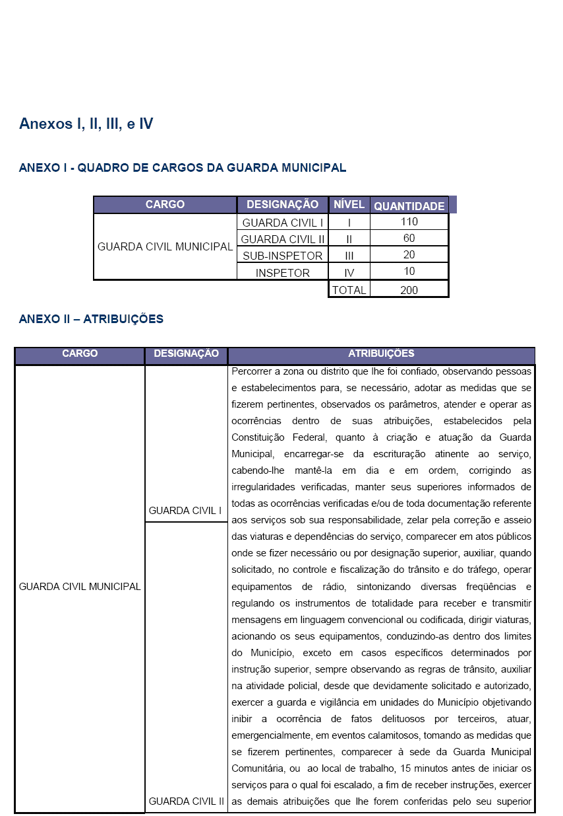
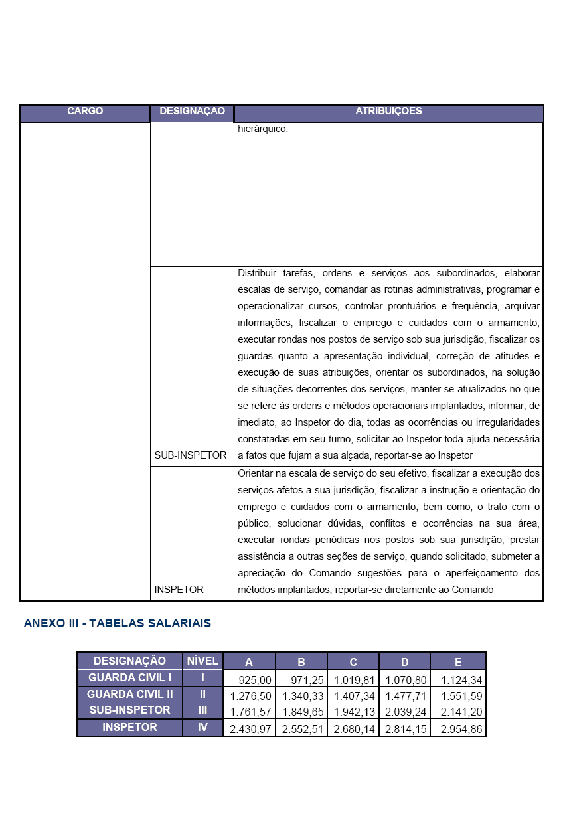
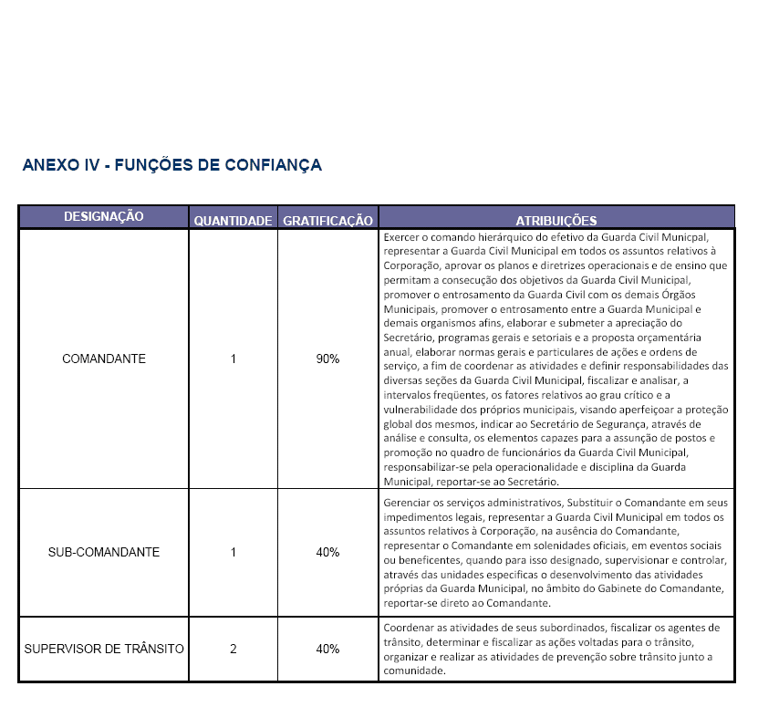

EXPOSIÇÃO DE MOTIVOS

O presente Projeto de Lei Complementar dispõe sobre o Plano de Cargos, Carreiras e Salários da Guarda Civil Municipal de Santa Bárbara D’Oeste.

Tal iniciativa visa dar aos servidores da Guarda Civil Municipal normas que racionalizam a estrutura de cargos e carreiras, reconhecendo e valorizando o servidor público pelos serviços prestados, pelo conhecimento adquirido e pelo desempenho profissional, estímulando-o ao desenvolvimento profissional e à qualificação funcional.

A presente propositura cria mecanismos para a evolução funcional do servidor, o que ocorrerá de acordo com os limites impostos pela Lei de Responsabilidade Fiscal e a previsão orçamentária de cada ano e disponibilidade financeira.

A presente propositura também visa atender os princípios constitucionais de legalidade, impessoalidade, moralidade e eficiência.

Desta forma, pela relevância da matéria, encaminhamos às Vossas Excelências o presente Projeto de Lei Complementar, aguardando dos nobres Edis sua apreciação, sob o regime de urgência, e respectiva aprovação.

Atenciosamente,

MÁRIO CELSO HEINS
Prefeito Municipal

